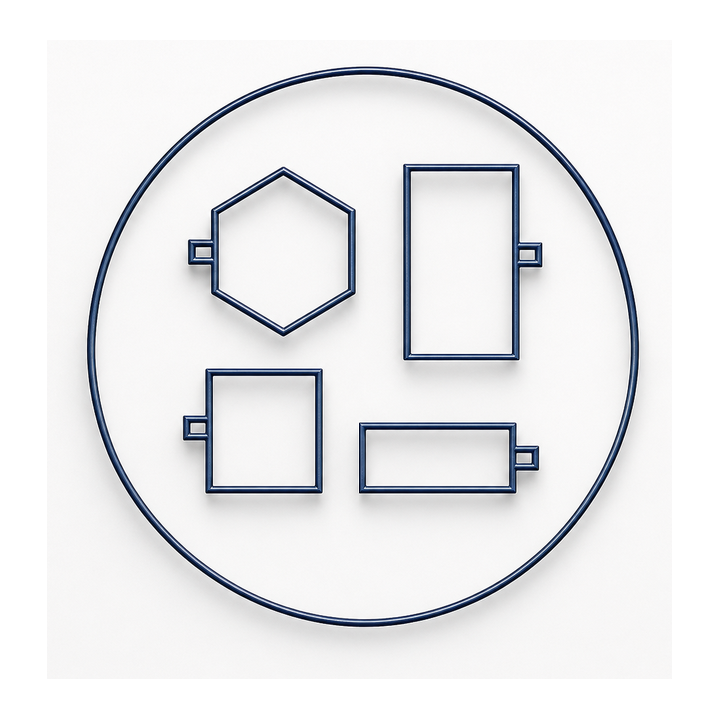
CUEVA OS
Informe de inversión acumulada y desarrollo de producto
Documento para posibles inversores | Confidencial
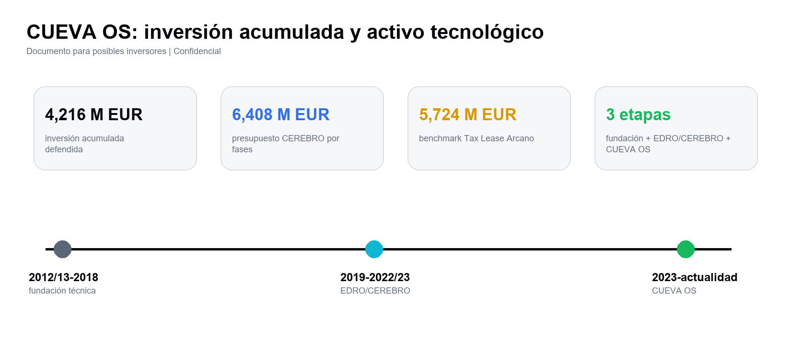

1. Tesis de inversión
CUEVA OS es la evolución de un sistema tecnológico construido durante más de una década. La inversión acumulada de referencia asciende a 4.216.174,70 EUR y se apoya en tres capas: fundación conceptual 2012/13-2018, desarrollo EDRO/CEREBRO 2019-2022/23 y productización CUEVA OS desde 2023 hasta la actualidad.
La tesis no descansa en previsiones de caja. Descansa en coste de construcción de activo, profundidad técnica, presupuestos externos de I+D y evolución hacia producto modular explotable. CDTI, Cervera y Tax Lease validan que el coste técnico de reproducción era superior al importe que se usa como base de inversión acumulada.
- Se parte de una cifra conservadora: la inversión de referencia queda por debajo de los presupuestos CEREBRO y Tax Lease Arcano.
- Los hitos de I+D originales se han superado: de placa, geometría, IoT y CEREBRO se ha llegado a DPP, POI, GIS, activos digitales, Carta de Servicios, verticales y Market OS.
- La propuesta actual no es solo tecnología constructiva: es un sistema operativo de diseño, fabricación, logística, evidencia, financiación, postventa y mercado.

2. Inversión acumulada y benchmarks técnicos
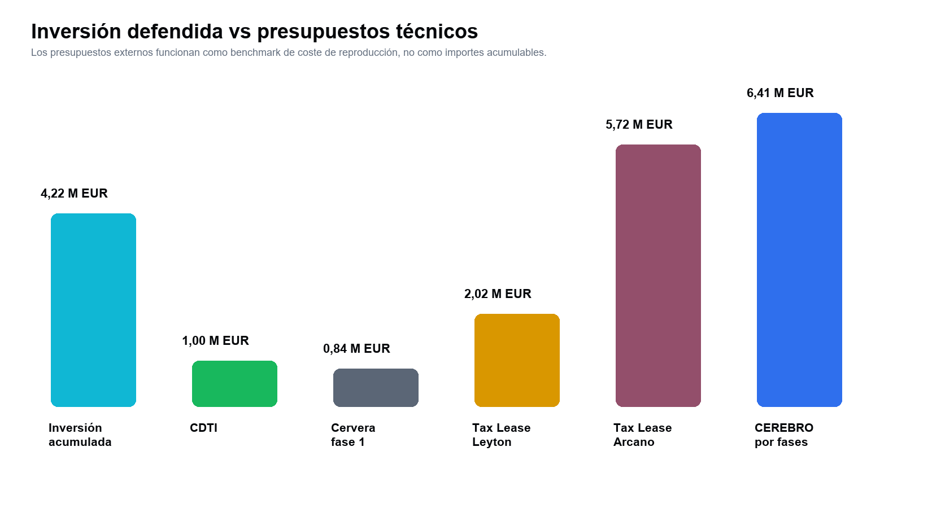
Referencia | Magnitud | Lectura estratégica
Inversión acumulada CUEVA/EDRO | 4.216.174,70 EUR | Base de referencia para conversación inversor, asociada a desarrollos y producto.
CDTI | 998.842,09 EUR | Valida sistema físico, placa, DfMA, prototipos, ensayos y maquinaria.
Cervera fase 1 | 837.880,00 EUR | Valida sistema digital 4.0, datos, software, IoT, fabricación inteligente, despiece y cálculo.
Tax Lease Leyton | 2.022.296,00 EUR | Valida PLACASEDRO y desarrollo integral de placas modulares inteligentes.
Tax Lease Arcano | 5.724.400,00 EUR | Valida el tamaño del proyecto CEREBRO y su profundidad por fases.
CEREBRO por fases | 6.408.402,00 EUR | Matriz técnica completa: sistema ciberfísico, fabricación, almacenaje, transporte, montaje, ingeniero virtual, vida y comunidad.

3. Asignación de inversión por familias
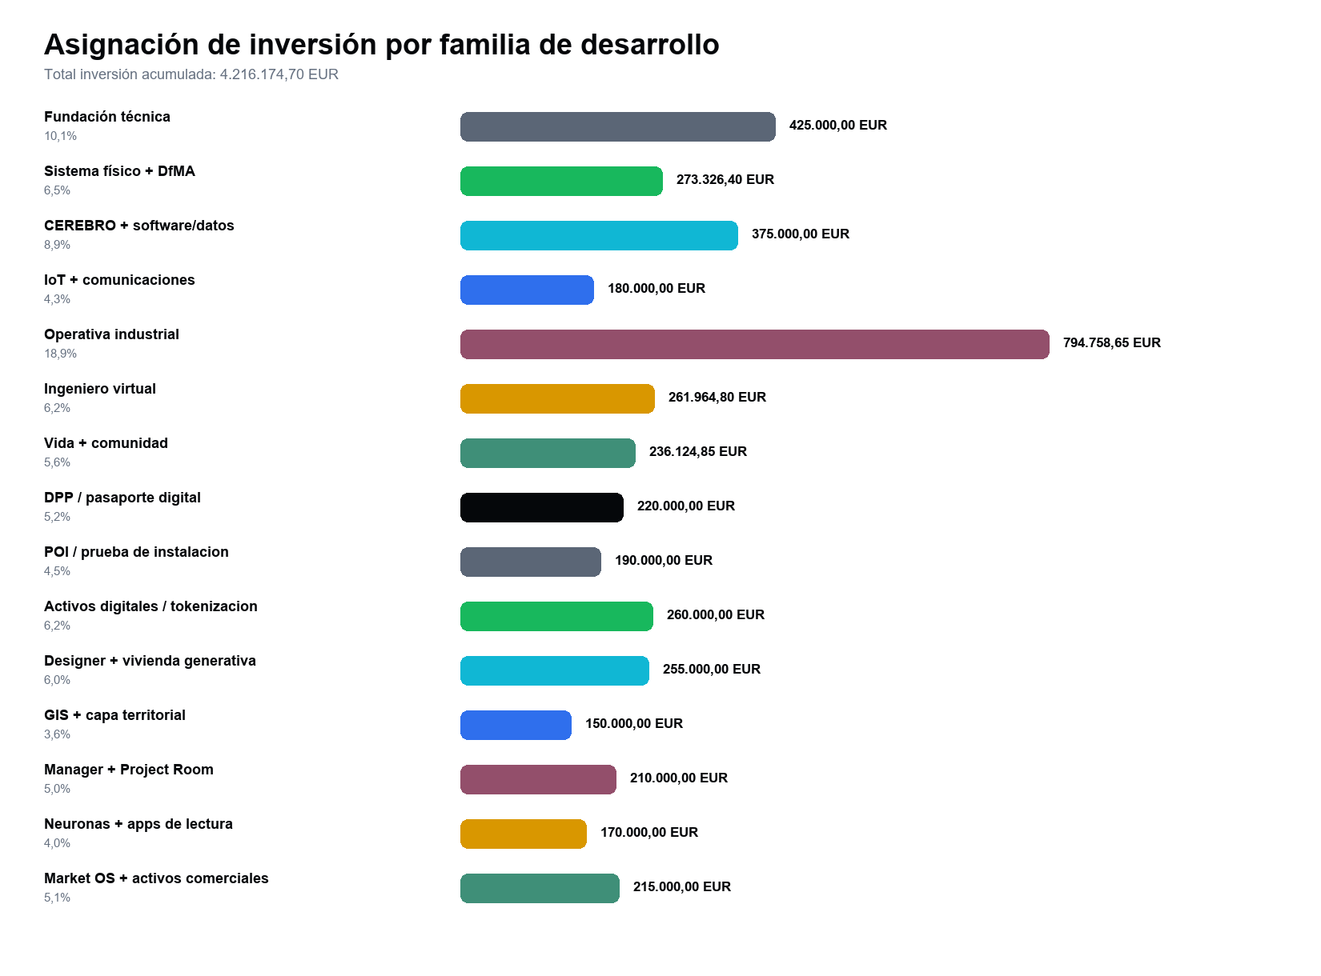
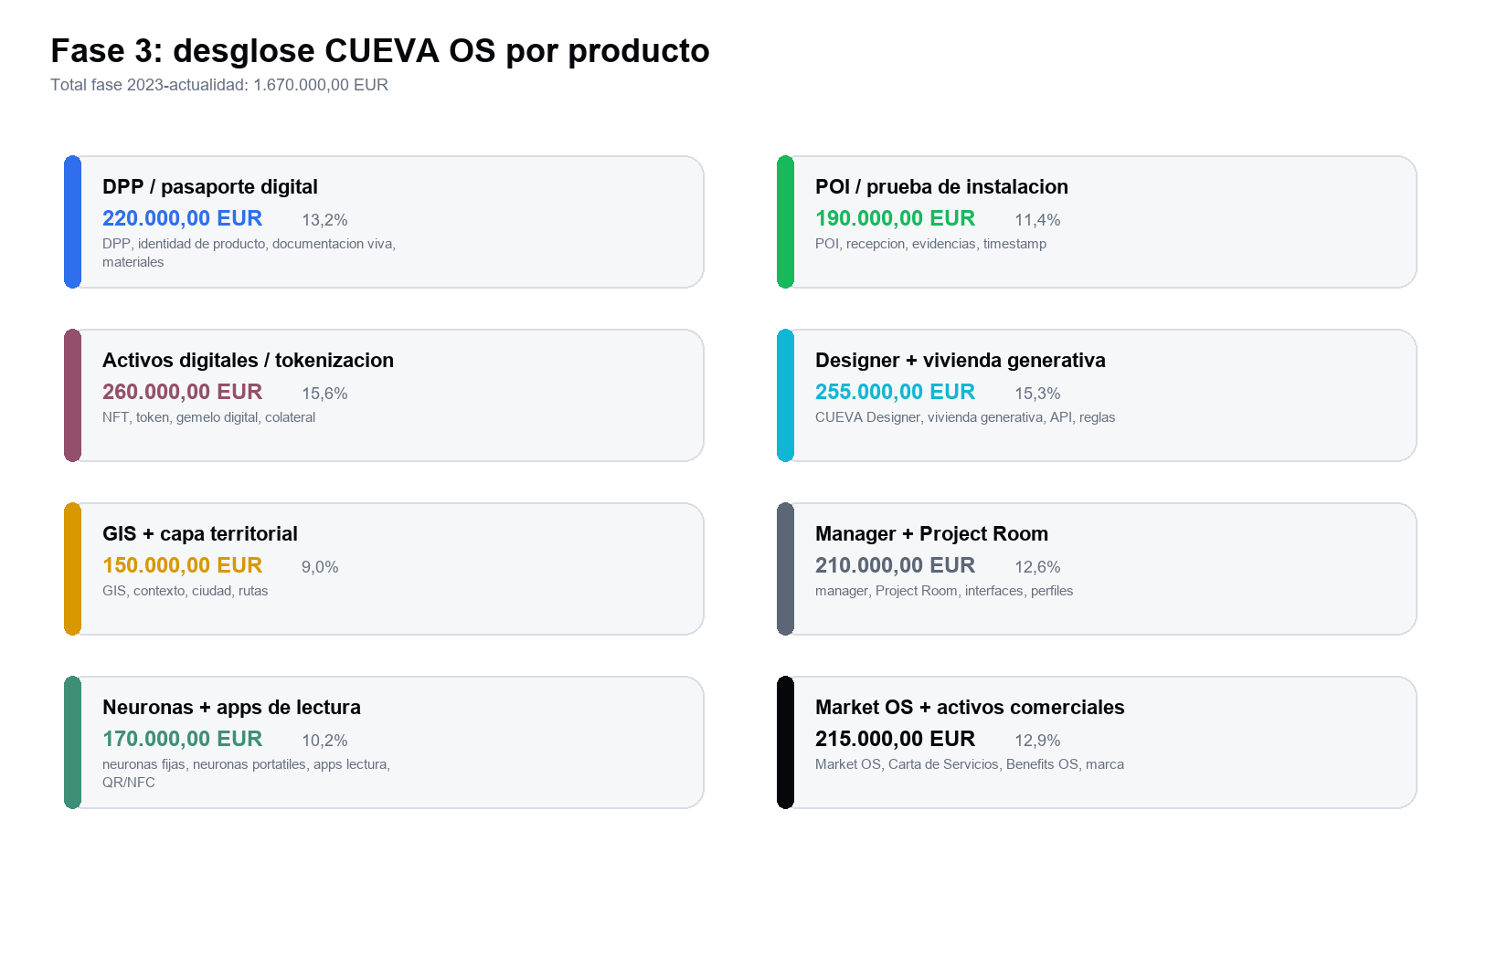
Familia | Periodo | Inversión | Desarrollos incluidos | Evidencia
Fundación técnica | 2012/13-2018 | 425.000,00 EUR | concepto, mecánicas, arquitectura, ingeniería, geometría, algoritmo inicial, apps de lectura | Base conceptual que después se formaliza en CDTI, Cervera y Tax Lease.
Sistema físico + DfMA | 2019-2022/23 | 273.326,40 EUR | placa, piezas planas, DfMA, prototipos, ensayos, maquinaria, útiles | CDTI, Leyton, evolución de placa y memoria técnica.
CEREBRO + software/datos | 2019-2022/23 | 375.000,00 EUR | backend, frontend, BIM/IFC, datos, API, microservicios, seguridad | Cervera, CEREBRO por fases y tareas Arcano.
IoT + comunicaciones | 2019-2022/23 | 180.000,00 EUR | firmware, autómatas, SCADA, Bluetooth, WiFi, Zigbee, blockchain | Cervera Hito 1 y presupuesto detallado.
Operativa industrial | 2019-2022/23 | 794.758,65 EUR | fabricación, almacén, transporte, montaje, control remoto, navegación, predicción | Tax Lease Arcano, CEREBRO por fases y tareas de fabricación/almacenaje/transporte/montaje.
Ingeniero virtual | 2021-2023 | 261.964,80 EUR | Revit, Solidworks, CypeCAD, heurísticos, evolutivos, predictivos, ML | CEREBRO fases 2/3 y tareas Ingeniero Virtual.
Vida + comunidad | 2021-2023 | 236.124,85 EUR | mantenimiento, circularidad, perfiles, permisos, interfaces, marketplace, postventa | Tareas Vida/Comunidad y Benefits OS.
DPP / pasaporte digital | 2023-actualidad | 220.000,00 EUR | DPP, identidad de producto, documentacion viva, materiales, circularidad, historial | Carta de Servicios, Benefits OS, iPath Proof Pack y white paper blockchain.
POI / prueba de instalacion | 2023-actualidad | 190.000,00 EUR | POI, recepcion, evidencias, timestamp, responsable, dossier entrega | Carta de Servicios, Site Proof, iPath Proof Pack y flujos de obra.
Activos digitales / tokenizacion | 2023-actualidad | 260.000,00 EUR | NFT, token, gemelo digital, colateral, smart contracts, marketplace | White paper v1 sobre EDRO Ecosystem, blockchain, NFTs, tokens y tokenizacion de activos.
Designer + vivienda generativa | 2023-actualidad | 255.000,00 EUR | CUEVA Designer, vivienda generativa, API, reglas, familias, automatizacion | EDRO incremental housing concept, Ingeniero Virtual, Benefits OS y desarrollo actual con API.
GIS + capa territorial | 2023-actualidad | 150.000,00 EUR | GIS, contexto, ciudad, rutas, ubicacion, analitica territorial | iPath Benefits OS, City Experience, Citizen Connect y vertical urbana.
Manager + Project Room | 2023-actualidad | 210.000,00 EUR | manager, Project Room, interfaces, perfiles, permisos, dashboards | Benefits OS, Carta de Servicios, Market OS y arquitectura de agentes.
Neuronas + apps de lectura | 2023-actualidad | 170.000,00 EUR | neuronas fijas, neuronas portatiles, apps lectura, QR/NFC, captura, eventos | Carta de Servicios, POI/DPP, Cervera IoT y trazabilidad fisico-digital.
Market OS + activos comerciales | 2023-actualidad | 215.000,00 EUR | Market OS, Carta de Servicios, Benefits OS, marca, webs, white label | Benefits OS Global, Carta de Servicios, iPath Benefits OS y materiales comerciales/marca.

4. Arquitectura CUEVA OS
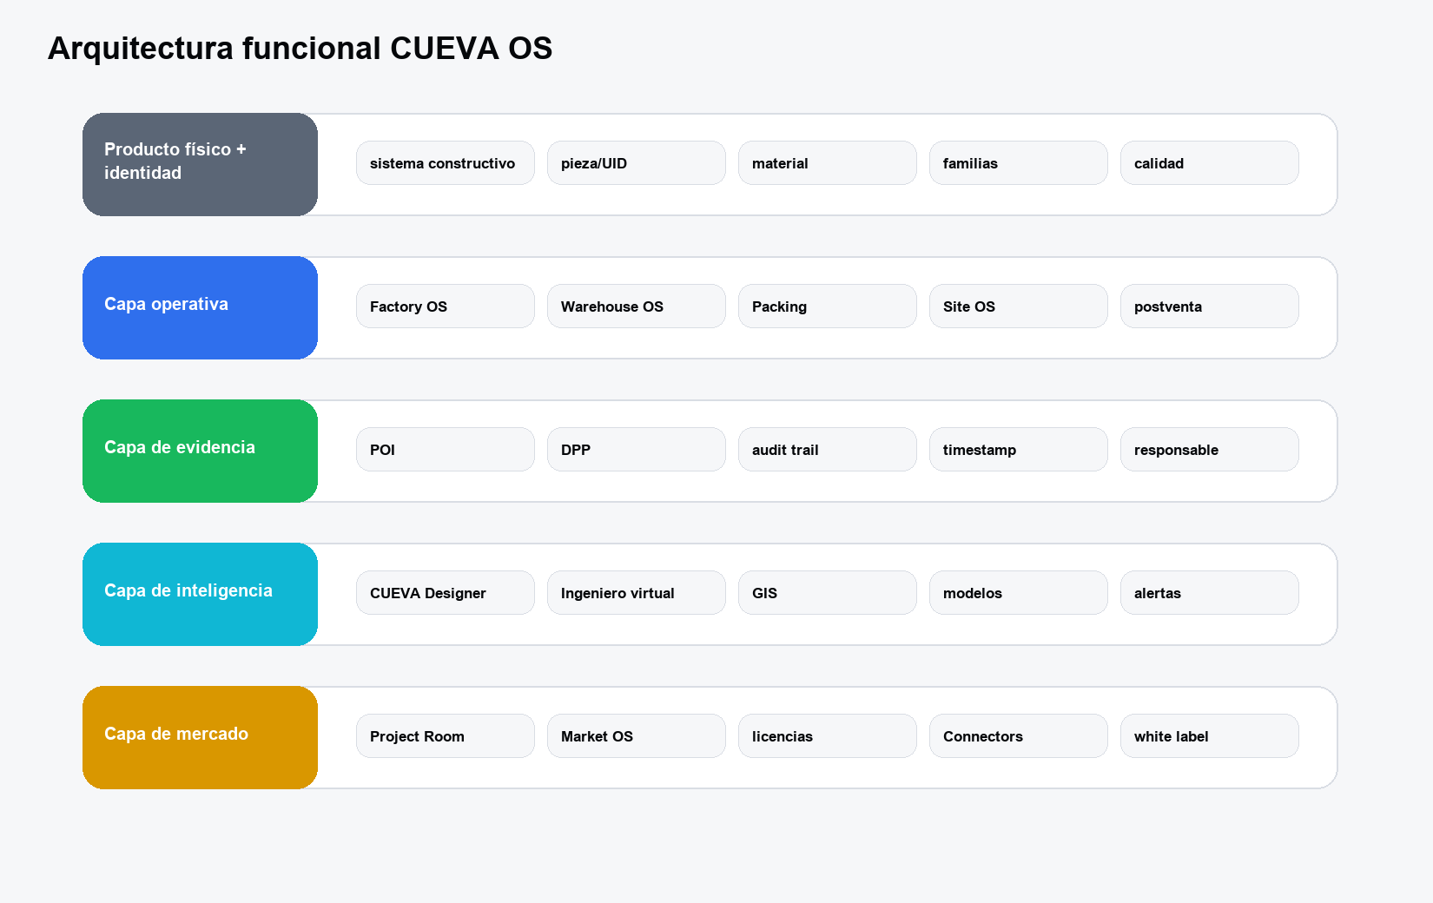
La arquitectura actual ordena el desarrollo en cinco capas. Cada capa tiene lógica de producto y de servicio: identidad física-digital, operación industrial, evidencia contractual, inteligencia de diseño/datos y mercado.
Capa | Función | Resultado para cliente / inversor
Producto físico + identidad | Sistema constructivo, pieza, UID/chip, material, familias y calidad. | Cada unidad deja de ser anónima y se convierte en activo trazable.
Capa operativa | Factory OS, Warehouse OS, Packing, Site OS y postventa. | La operación se digitaliza sin perder el control del proceso físico.
Capa de evidencia | POI, DPP, audit trail, timestamp, responsable y ubicación. | La ejecución se convierte en prueba verificable y explotable.
Capa de inteligencia | Designer, ingeniero virtual, GIS, modelos y alertas. | El sistema pasa de registrar a asistir, optimizar y anticipar.
Capa de mercado | Project Room, Market OS, licencias, Connectors y white label. | El producto se empaqueta para terceros, agentes y verticales.

5. Carta de Servicios: paquetes activables
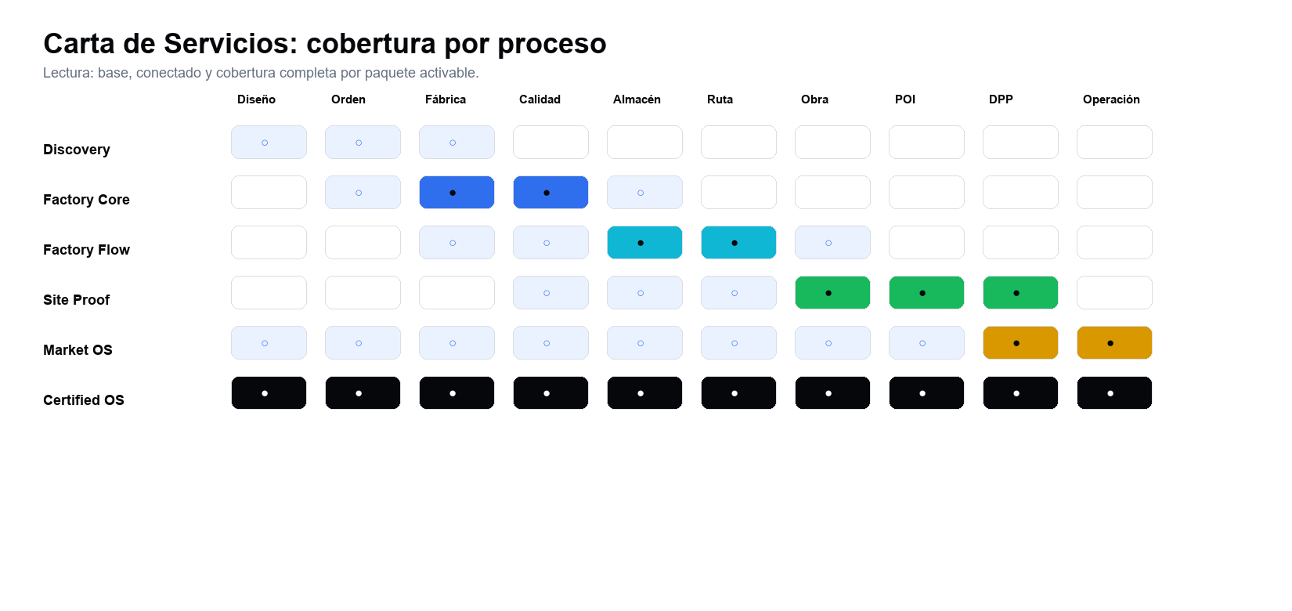
La Carta de Servicios funciona como sistema de entrada comercial: permite activar CUEVA OS por niveles, sin exigir una recondocumento completa desde el primer día. Esto reduce fricción, permite pilotos y convierte el producto en oferta modular.
Paquete | Contenido | Valor
Discovery & Operating Map | Levantamiento de proceso, roles, datos, fricciones, mapa actual/ideal y backlog priorizado. | Entrada ligera para diagnóstico y primera propuesta.
Factory Core | Comandas, panel de planta, moldes, ciclos, operarios, estados, calidad y costes. | Digitaliza el corazón de la fabricación.
Factory Flow | Almacén, expedición, transporte, recepción y secuencia de montaje. | Conecta fábrica con logística y obra.
Site Proof | Recepción, montaje, POI, DPP, evidencias y documentación de entrega. | Cierra contrato, calidad y prueba de instalación.
Market OS | Bloques para promotores, constructoras, administraciones, certificadoras, aseguradoras, financiadores y marcas. | Convierte operación interna en producto comercial para terceros.
Certified Operating System | Sistema completo con roles, permisos, conectores, dashboards, evidencia, formación y explotación. | Documento integral: operación certificada y escalable.

6. Paquetes de desarrollo y tareas
Esta seccion traduce la inversion acumulada a paquetes tecnicos de construccion de activo. No se limita a enumerar tareas: explica que problema tecnico resolvia cada paquete, que capacidad deja instalada y como esa capacidad se transforma hoy en producto CUEVA OS.
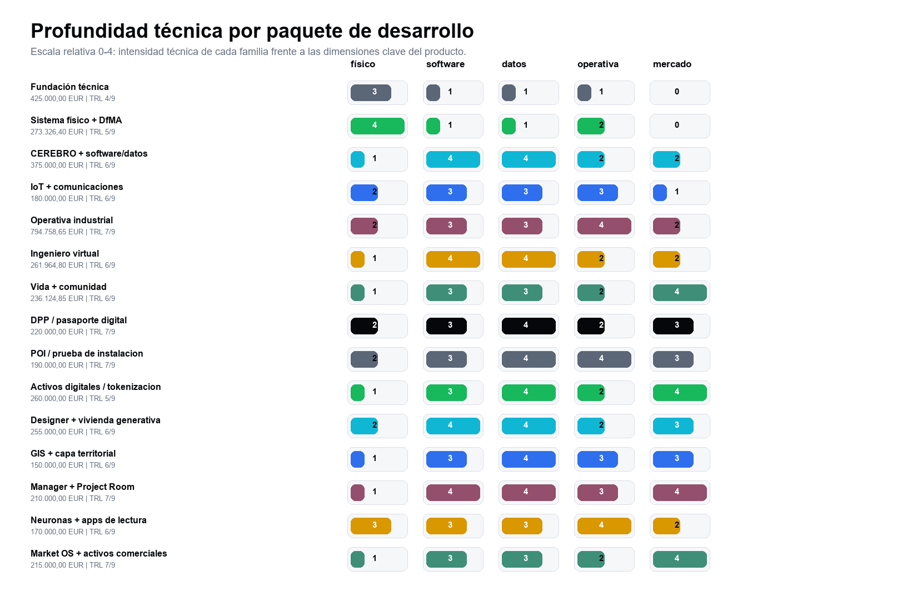
Paquete | TRL actual | Objetivo tecnico | Entregables / capacidad instalada | Lectura producto
Fundación técnica | TRL 4/9 | Convertir una intuicion constructiva en un sistema con reglas propias: geometria, mecanicas, arquitectura base, logica de montaje y primeras lecturas digitales. | Know-how de sistema constructivo.  Base de familias y reglas geometricas.  Primer marco algoritmo/aplicacion. | Es la capa que explica por que CUEVA OS no nace como software aislado: nace sobre una arquitectura fisica y una logica constructiva propia.
Sistema físico + DfMA | TRL 5/9 | Pasar de concepto a sistema fisico fabricable, con piezas planas, placa, utillaje, prototipos, ensayos, DfMA y lectura industrial. | Sistema fisico reproducible.  Evidencias de prototipo/ensayo.  Base para identidad pieza-activo. | Alimenta las capas Producto fisico + identidad y Site Proof: sin esta base no hay POI/DPP verificable ni trazabilidad pieza a pieza.
CEREBRO + software/datos | TRL 6/9 | Construir el nucleo digital CEREBRO: datos, backend, frontend, APIs, seguridad, BIM/IFC, logicas de calculo y estructura de microservicios. | Nucleo de plataforma.  Modelo de datos explotable.  Base API/microservicios. | Es la columna vertebral de CUEVA OS: Designer, Project Room, DPP, POI, Market OS y verticales dependen de este nucleo.
IoT + comunicaciones | TRL 6/9 | Dotar al sistema de lectura fisica-digital mediante firmware, sensores, comunicaciones, automatizacion, SCADA y trazabilidad distribuida. | Capa IoT/comunicaciones.  Lectura de estados y eventos.  Base para audit trail. | Se proyecta directamente en neuronas fijas/portatiles, POI, DPP, audit trail y control operativo por eventos.
Operativa industrial | TRL 7/9 | Ordenar la cadena de valor industrial completa: fabricacion, almacenaje, transporte, montaje, control remoto, navegacion y prediccion. | Factory OS / Warehouse OS / Site OS.  Flujos operativos trazables.  Evidencia de ejecucion. | Es la base de la Carta de Servicios: Factory Core, Factory Flow, Site Proof y Certified Operating System.
Ingeniero virtual | TRL 6/9 | Incorporar inteligencia de diseño y asistencia tecnica: Revit, Solidworks, CypeCAD, heuristicas, evolutivos, predictivos y aprendizaje automatico. | Ingeniero virtual.  Reglas y modelos de asistencia.  Puente CAD/BIM/calculo. | Conecta con CUEVA Designer, GIS, configuradores, alertas, validacion automatizada y diseño orientado a fabricacion.
Vida + comunidad | TRL 6/9 | Extender el sistema mas alla de la entrega: mantenimiento, circularidad, comunidad, perfiles, permisos, marketplace y postventa. | Vida del activo.  Comunidad y permisos.  Postventa/circularidad. | Alimenta Benefits OS, Market OS, postventa, verticales publicas/privadas y explotacion recurrente de datos/servicios.
DPP / pasaporte digital | TRL 7/9 | Convertir cada producto, pieza o sistema entregado en un activo documentado: identidad, materiales, historial, evidencias, mantenimiento y circularidad. | Pasaporte digital de producto.  Historial tecnico y documental.  Base de circularidad verificable. | Hace visible el valor de CUEVA como sistema de evidencia: el producto fisico pasa a tener memoria, estado y trazabilidad explotable.
POI / prueba de instalacion | TRL 7/9 | Cerrar la brecha entre ejecucion fisica y prueba contractual mediante evidencias de instalacion, recepcion, responsable, fecha, ubicacion y estado. | Prueba de instalacion.  Dossier de recepcion.  Audit trail obra-cliente. | Reduce discusiones de entrega, mejora control de calidad y convierte obra/montaje en dato verificable.
Activos digitales / tokenizacion | TRL 5/9 | Desarrollar la capa de gemelo digital, NFT, token, colateral, smart contracts y marketplace como extension financiera y transaccional del activo fisico. | Modelo NFT/gemelo digital.  Marco token/marketplace.  Tesis de colateral y smart contracts. | Amplia CUEVA OS desde operacion y evidencia hacia financiacion, propiedad digital, servicios y economia de plataforma.
Designer + vivienda generativa | TRL 6/9 | Integrar la vivienda generativa en CUEVA Designer para pasar de familias y reglas geometricas a generacion automatizada de alternativas de proyecto mediante API. | Motor generativo integrado.  Reglas de vivienda incremental.  Base API para propuestas automatizadas. | Diferencia CUEVA OS: no solo registra o gestiona proyectos, tambien puede asistir la concepcion y generacion de soluciones.
GIS + capa territorial | TRL 6/9 | Incorporar contexto territorial, ubicacion, rutas, ciudad, mantenimiento y experiencia urbana al nucleo de CUEVA OS. | Capa GIS.  Mapa activo-evento.  Vertical urbana replicable. | Permite pasar de proyecto aislado a red de activos geolocalizados y explotables en ciudad, concesion o portfolio.
Manager + Project Room | TRL 7/9 | Construir la capa de coordinacion por agentes: perfiles, permisos, salas de proyecto, dashboards, tareas, evidencias y decision. | Project Room.  Manager multiagente.  Dashboards y permisos. | Es el punto de entrada para actores externos: convierte la complejidad tecnica en experiencia de trabajo utilizable.
Neuronas + apps de lectura | TRL 6/9 | Disponer de puntos de captura fijos y portatiles para leer identidad, estado, ubicacion y eventos del activo fisico. | Apps de lectura.  Neuronas fijas/portatiles.  Captura evento-activo. | Sin captura fiable no hay evidencia fiable: esta capa alimenta el dato que da valor a DPP, POI y mantenimiento.
Market OS + activos comerciales | TRL 7/9 | Productizar y empaquetar el sistema para venta, licencia, white label, conectores, beneficios por agente y entrada comercial por paquetes. | Market OS.  Carta/Benefits/verticales.  Marca y oferta activable. | Convierte la inversion tecnica acumulada en lenguaje de mercado y reduce el esfuerzo de venta/implantacion.

Fundación técnica
Periodo: 2012/13-2018. Inversión atribuida: 425.000,00 EUR.
TRL actual. TRL actual estimado sobre el estado total del producto: 4/9.
Proposito tecnico. Convertir una intuicion constructiva en un sistema con reglas propias: geometria, mecanicas, arquitectura base, logica de montaje y primeras lecturas digitales.
Madurez y lectura de activo. TRL conceptual y preindustrial: suficiente para alimentar memorias I+D, presupuestos tecnicos y evolucion posterior hacia producto.
Alcance tecnico desarrollado:
- Definicion de la gramatica geometrica del sistema y de sus restricciones de fabricacion y montaje.
- Modelado de soluciones mecanicas, encuentros, compatibilidades y principios de industrializacion.
- Primeras aplicaciones de lectura y primeros algoritmos orientados a reconocer piezas, estados o secuencias.
Entregables y capacidad instalada:
- Know-how de sistema constructivo.
- Base de familias y reglas geometricas.
- Primer marco algoritmo/aplicacion.
Conexion con producto actual. Es la capa que explica por que CUEVA OS no nace como software aislado: nace sobre una arquitectura fisica y una logica constructiva propia.
Evidencia/lectura: Base conceptual que después se formaliza en CDTI, Cervera y Tax Lease.

Sistema físico + DfMA
Periodo: 2019-2022/23. Inversión atribuida: 273.326,40 EUR.
TRL actual. TRL actual estimado sobre el estado total del producto: 5/9.
Proposito tecnico. Pasar de concepto a sistema fisico fabricable, con piezas planas, placa, utillaje, prototipos, ensayos, DfMA y lectura industrial.
Madurez y lectura de activo. TRL tecnico-industrial: transicion desde prototipo validable a base industrial susceptible de escalado.
Alcance tecnico desarrollado:
- Desarrollo de la placa y de piezas compatibles con fabricacion seriada, transporte y montaje.
- Validacion de procesos de prototipado, ensayos, maquinaria, utiles y restricciones de produccion.
- Formalizacion de criterios DfMA para reducir complejidad en taller y obra.
Entregables y capacidad instalada:
- Sistema fisico reproducible.
- Evidencias de prototipo/ensayo.
- Base para identidad pieza-activo.
Conexion con producto actual. Alimenta las capas Producto fisico + identidad y Site Proof: sin esta base no hay POI/DPP verificable ni trazabilidad pieza a pieza.
Evidencia/lectura: CDTI, Leyton, evolución de placa y memoria técnica.

CEREBRO + software/datos
Periodo: 2019-2022/23. Inversión atribuida: 375.000,00 EUR.
TRL actual. TRL actual estimado sobre el estado total del producto: 6/9.
Proposito tecnico. Construir el nucleo digital CEREBRO: datos, backend, frontend, APIs, seguridad, BIM/IFC, logicas de calculo y estructura de microservicios.
Madurez y lectura de activo. TRL plataforma: convierte la I+D constructiva en sistema software extensible y conectable.
Alcance tecnico desarrollado:
- Definicion de modelo de datos para piezas, proyectos, procesos, agentes, estados y evidencias.
- Arquitectura backend/frontend para operar el sistema como plataforma y no como herramienta puntual.
- Conexion con BIM/IFC, despiece, calculo, permisos, roles, API y seguridad.
Entregables y capacidad instalada:
- Nucleo de plataforma.
- Modelo de datos explotable.
- Base API/microservicios.
Conexion con producto actual. Es la columna vertebral de CUEVA OS: Designer, Project Room, DPP, POI, Market OS y verticales dependen de este nucleo.
Evidencia/lectura: Cervera, CEREBRO por fases y tareas Arcano.

IoT + comunicaciones
Periodo: 2019-2022/23. Inversión atribuida: 180.000,00 EUR.
TRL actual. TRL actual estimado sobre el estado total del producto: 6/9.
Proposito tecnico. Dotar al sistema de lectura fisica-digital mediante firmware, sensores, comunicaciones, automatizacion, SCADA y trazabilidad distribuida.
Madurez y lectura de activo. TRL de integracion: no es un modulo aislado, sino la bisagra entre pieza fisica, fabrica, obra y evidencia digital.
Alcance tecnico desarrollado:
- Integracion de comunicaciones Bluetooth, WiFi, Zigbee y logicas de intercambio entre activos, planta y plataforma.
- Trabajo sobre automatas, firmware, SCADA y pasarelas de captura para entornos industriales.
- Exploracion de blockchain/timestamp como base de evidencia tecnica y contractual.
Entregables y capacidad instalada:
- Capa IoT/comunicaciones.
- Lectura de estados y eventos.
- Base para audit trail.
Conexion con producto actual. Se proyecta directamente en neuronas fijas/portatiles, POI, DPP, audit trail y control operativo por eventos.
Evidencia/lectura: Cervera Hito 1 y presupuesto detallado.

Operativa industrial
Periodo: 2019-2022/23. Inversión atribuida: 794.758,65 EUR.
TRL actual. TRL actual estimado sobre el estado total del producto: 7/9.
Proposito tecnico. Ordenar la cadena de valor industrial completa: fabricacion, almacenaje, transporte, montaje, control remoto, navegacion y prediccion.
Madurez y lectura de activo. TRL operativo: convierte tecnologia en capacidad de implantacion y servicio, con procesos accionables por terceros.
Alcance tecnico desarrollado:
- Digitalizacion de estados de fabrica, ordenes, moldes, ciclos, calidad, costes y responsables.
- Gestion de almacen, packing, expedicion, rutas, recepcion y secuencia de montaje.
- Modelo operativo para cerrar la distancia entre planificacion, ejecucion, prueba y postventa.
Entregables y capacidad instalada:
- Factory OS / Warehouse OS / Site OS.
- Flujos operativos trazables.
- Evidencia de ejecucion.
Conexion con producto actual. Es la base de la Carta de Servicios: Factory Core, Factory Flow, Site Proof y Certified Operating System.
Evidencia/lectura: Tax Lease Arcano, CEREBRO por fases y tareas de fabricación/almacenaje/transporte/montaje.

Ingeniero virtual
Periodo: 2021-2023. Inversión atribuida: 261.964,80 EUR.
TRL actual. TRL actual estimado sobre el estado total del producto: 6/9.
Proposito tecnico. Incorporar inteligencia de diseño y asistencia tecnica: Revit, Solidworks, CypeCAD, heuristicas, evolutivos, predictivos y aprendizaje automatico.
Madurez y lectura de activo. TRL de inteligencia aplicada: evoluciona de calculo asistido a copiloto tecnico del sistema.
Alcance tecnico desarrollado:
- Conexion con herramientas de ingenieria y modelado para acelerar diseño, despiece y validacion.
- Desarrollo de reglas heuristicas y algoritmos evolutivos/predictivos para asistir decisiones tecnicas.
- Preparacion de modelos que permitan recomendar, validar y anticipar impactos en coste, fabricacion o montaje.
Entregables y capacidad instalada:
- Ingeniero virtual.
- Reglas y modelos de asistencia.
- Puente CAD/BIM/calculo.
Conexion con producto actual. Conecta con CUEVA Designer, GIS, configuradores, alertas, validacion automatizada y diseño orientado a fabricacion.
Evidencia/lectura: CEREBRO fases 2/3 y tareas Ingeniero Virtual.

Vida + comunidad
Periodo: 2021-2023. Inversión atribuida: 236.124,85 EUR.
TRL actual. TRL actual estimado sobre el estado total del producto: 6/9.
Proposito tecnico. Extender el sistema mas alla de la entrega: mantenimiento, circularidad, comunidad, perfiles, permisos, marketplace y postventa.
Madurez y lectura de activo. TRL de servicio: abre el sistema desde ejecucion de proyecto hacia ciclo de vida y economia de plataforma.
Alcance tecnico desarrollado:
- Modelos de vida util, mantenimiento, documentacion viva, incidencias, garantias y sustituciones.
- Estructura de usuarios, permisos, interfaces y roles para comunidades, propietarios, operadores y terceros.
- Primeras logicas de marketplace, circularidad y explotacion posterior del activo.
Entregables y capacidad instalada:
- Vida del activo.
- Comunidad y permisos.
- Postventa/circularidad.
Conexion con producto actual. Alimenta Benefits OS, Market OS, postventa, verticales publicas/privadas y explotacion recurrente de datos/servicios.
Evidencia/lectura: Tareas Vida/Comunidad y Benefits OS.

DPP / pasaporte digital
Periodo: 2023-actualidad. Inversión atribuida: 220.000,00 EUR.
TRL actual. TRL actual estimado sobre el estado total del producto: 7/9.
Proposito tecnico. Convertir cada producto, pieza o sistema entregado en un activo documentado: identidad, materiales, historial, evidencias, mantenimiento y circularidad.
Madurez y lectura de activo. TRL documental-producto: funcionalmente definido, integrable en paquetes de servicio y preparado para pilotos con activos reales.
Alcance tecnico desarrollado:
- Modelo de pasaporte digital con datos de origen, materialidad, familia, estado, ubicacion y vida util.
- Integracion con evidencias de recepcion, instalacion, mantenimiento, sustitucion y fin de vida.
- Preparacion de estructura compatible con requisitos ESG, licitacion, certificacion, aseguramiento y reporte.
Entregables y capacidad instalada:
- Pasaporte digital de producto.
- Historial tecnico y documental.
- Base de circularidad verificable.
Conexion con producto actual. Hace visible el valor de CUEVA como sistema de evidencia: el producto fisico pasa a tener memoria, estado y trazabilidad explotable.
Evidencia/lectura: Carta de Servicios, Benefits OS, iPath Proof Pack y white paper blockchain.

POI / prueba de instalacion
Periodo: 2023-actualidad. Inversión atribuida: 190.000,00 EUR.
TRL actual. TRL actual estimado sobre el estado total del producto: 7/9.
Proposito tecnico. Cerrar la brecha entre ejecucion fisica y prueba contractual mediante evidencias de instalacion, recepcion, responsable, fecha, ubicacion y estado.
Madurez y lectura de activo. TRL operativo-producto: paquete activable en pilotos de obra, recepcion, mantenimiento o infraestructura urbana.
Alcance tecnico desarrollado:
- Definicion de eventos de obra y recepcion asociados a pieza, lote, tramo, vivienda o activo urbano.
- Modelo de dossier de entrega con timestamp, responsable, imagen/documento, checklist y validacion.
- Conexion con Site Proof, iPath Proof Pack, DPP y flujos de calidad/postventa.
Entregables y capacidad instalada:
- Prueba de instalacion.
- Dossier de recepcion.
- Audit trail obra-cliente.
Conexion con producto actual. Reduce discusiones de entrega, mejora control de calidad y convierte obra/montaje en dato verificable.
Evidencia/lectura: Carta de Servicios, Site Proof, iPath Proof Pack y flujos de obra.

Activos digitales / tokenizacion
Periodo: 2023-actualidad. Inversión atribuida: 260.000,00 EUR.
TRL actual. TRL actual estimado sobre el estado total del producto: 5/9.
Proposito tecnico. Desarrollar la capa de gemelo digital, NFT, token, colateral, smart contracts y marketplace como extension financiera y transaccional del activo fisico.
Madurez y lectura de activo. TRL conceptual-funcional: arquitectura de negocio y producto definida; pendiente de cierre juridico, regulatorio y despliegue transaccional.
Alcance tecnico desarrollado:
- Modelo de NFT como gemelo digital de componente, vivienda, estructura o activo con metadatos y trazabilidad.
- Tokenizacion de activos para propiedad, acceso, pagos, licencias, marketplace, colateral y operaciones financieras.
- Lectura de smart contracts, gobernanza, staking y aplicaciones de terceros como marco de evolucion del ecosistema.
Entregables y capacidad instalada:
- Modelo NFT/gemelo digital.
- Marco token/marketplace.
- Tesis de colateral y smart contracts.
Conexion con producto actual. Amplia CUEVA OS desde operacion y evidencia hacia financiacion, propiedad digital, servicios y economia de plataforma.
Evidencia/lectura: White paper v1 sobre EDRO Ecosystem, blockchain, NFTs, tokens y tokenizacion de activos.

Designer + vivienda generativa
Periodo: 2023-actualidad. Inversión atribuida: 255.000,00 EUR.
TRL actual. TRL actual estimado sobre el estado total del producto: 6/9.
Proposito tecnico. Integrar la vivienda generativa en CUEVA Designer para pasar de familias y reglas geometricas a generacion automatizada de alternativas de proyecto mediante API.
Madurez y lectura de activo. TRL de prototipo avanzado: ya empieza a generar proyectos automatizados, con cierre industrial/producto previsto para la siguiente fase.
Alcance tecnico desarrollado:
- Recuperacion del modelo de vivienda incremental: familias de crecimiento, reglas, bandas, compatibilidades y configuraciones.
- Conexion con Designer, API y automatizacion para generar variantes de proyecto segun contexto, programa, restricciones y preferencias.
- Preparacion de la siguiente fase: cierre de generacion automatizada, validacion tecnica, coste y salida operativa hacia producto.
Entregables y capacidad instalada:
- Motor generativo integrado.
- Reglas de vivienda incremental.
- Base API para propuestas automatizadas.
Conexion con producto actual. Diferencia CUEVA OS: no solo registra o gestiona proyectos, tambien puede asistir la concepcion y generacion de soluciones.
Evidencia/lectura: EDRO incremental housing concept, Ingeniero Virtual, Benefits OS y desarrollo actual con API.

GIS + capa territorial
Periodo: 2023-actualidad. Inversión atribuida: 150.000,00 EUR.
TRL actual. TRL actual estimado sobre el estado total del producto: 6/9.
Proposito tecnico. Incorporar contexto territorial, ubicacion, rutas, ciudad, mantenimiento y experiencia urbana al nucleo de CUEVA OS.
Madurez y lectura de activo. TRL vertical-aplicado: base definida para pilotos urbanos y paquetes activables con datos territoriales.
Alcance tecnico desarrollado:
- Modelo GIS para relacionar activos, tramos, incidencias, rutas, mantenimiento y evidencias.
- Conexion con verticales urbanas: iPath, Citizen Connect, City Experience, Circular Ledger y contratacion publica.
- Lectura territorial para priorizacion, analitica, reporting ESG y explotacion por administraciones/operadores.
Entregables y capacidad instalada:
- Capa GIS.
- Mapa activo-evento.
- Vertical urbana replicable.
Conexion con producto actual. Permite pasar de proyecto aislado a red de activos geolocalizados y explotables en ciudad, concesion o portfolio.
Evidencia/lectura: iPath Benefits OS, City Experience, Citizen Connect y vertical urbana.

Manager + Project Room
Periodo: 2023-actualidad. Inversión atribuida: 210.000,00 EUR.
TRL actual. TRL actual estimado sobre el estado total del producto: 7/9.
Proposito tecnico. Construir la capa de coordinacion por agentes: perfiles, permisos, salas de proyecto, dashboards, tareas, evidencias y decision.
Madurez y lectura de activo. TRL producto SaaS: funcionalmente empaquetado como interfaz de coordinacion, seguimiento y decision.
Alcance tecnico desarrollado:
- Interfaces diferenciadas para promotor, constructor, fabrica, instalador, administracion, financiador, certificador y asegurador.
- Modelo de Project Room para centralizar documentos, estados, evidencias, riesgos, decisiones y aprobaciones.
- Capa manager para operar CUEVA OS como sistema multiagente y no como repositorio documental.
Entregables y capacidad instalada:
- Project Room.
- Manager multiagente.
- Dashboards y permisos.
Conexion con producto actual. Es el punto de entrada para actores externos: convierte la complejidad tecnica en experiencia de trabajo utilizable.
Evidencia/lectura: Benefits OS, Carta de Servicios, Market OS y arquitectura de agentes.

Neuronas + apps de lectura
Periodo: 2023-actualidad. Inversión atribuida: 170.000,00 EUR.
TRL actual. TRL actual estimado sobre el estado total del producto: 6/9.
Proposito tecnico. Disponer de puntos de captura fijos y portatiles para leer identidad, estado, ubicacion y eventos del activo fisico.
Madurez y lectura de activo. TRL integracion-piloto: base tecnica preparada para despliegues controlados y evolucion hardware/software.
Alcance tecnico desarrollado:
- Aplicaciones y dispositivos de lectura asociados a QR/NFC/chip/eventos para piezas, obra, ciudad o mantenimiento.
- Modelo de neuronas fijas y portatiles como nodos de captura entre mundo fisico, plataforma y evidencia.
- Conexion con DPP, POI, IoT, audit trail, incidencias y procesos de recepcion/postventa.
Entregables y capacidad instalada:
- Apps de lectura.
- Neuronas fijas/portatiles.
- Captura evento-activo.
Conexion con producto actual. Sin captura fiable no hay evidencia fiable: esta capa alimenta el dato que da valor a DPP, POI y mantenimiento.
Evidencia/lectura: Carta de Servicios, POI/DPP, Cervera IoT y trazabilidad fisico-digital.

Market OS + activos comerciales
Periodo: 2023-actualidad. Inversión atribuida: 215.000,00 EUR.
TRL actual. TRL actual estimado sobre el estado total del producto: 7/9.
Proposito tecnico. Productizar y empaquetar el sistema para venta, licencia, white label, conectores, beneficios por agente y entrada comercial por paquetes.
Madurez y lectura de activo. TRL comercial-producto: oferta empaquetada para conversaciones comerciales, pilotos, licencias y alianzas.
Alcance tecnico desarrollado:
- Desarrollo de Carta de Servicios, Benefits OS, iPath Benefits OS, narrativa, marca, webs y materiales comerciales.
- Estructura de Market OS para convertir modulos tecnicos en oferta comprensible, activable y vendible.
- Preparacion de conectores, white label, paquetes de entrada, verticales y argumentarios por actor.
Entregables y capacidad instalada:
- Market OS.
- Carta/Benefits/verticales.
- Marca y oferta activable.
Conexion con producto actual. Convierte la inversion tecnica acumulada en lenguaje de mercado y reduce el esfuerzo de venta/implantacion.
Evidencia/lectura: Benefits OS Global, Carta de Servicios, iPath Benefits OS y materiales comerciales/marca.

7. Tareas técnicas representativas
Familia técnica | Tareas representativas | Hito / base | Impacto técnico | Impacto en producto actual
General | Infraestructura / Datos / Construcción / BIM  Trazabilidad general  Gestión / ERP  Optimización / Modelo distribuído  NoSQL - SQL  Software / Diseño / Seguridad  Escalabilidad | CEREBRO / Tax Lease | Arquitectura general, roles, permisos, trazabilidad, seguridad y modelo de plataforma. | Base transversal de CUEVA OS, Project Room, permisos, dashboards y gobernanza operativa.
Fabricación | Asistencia / Predicción / Plugin / Software1  Software2  Algoritmo / Análisis  Desarrollo  Entrenamiento  Informes / Rendimiento  Control remoto / Análisis / Comunicaciones | CDTI / Cervera / CEREBRO | Industrializacion de estados, ordenes, moldes, ciclos, calidad, costes y responsables. | Factory Core, control de planta, evidencia de produccion y coste real por proceso.
Almacenaje | Base / Definición / Perfil / Público  Premium  Interacción / Alta  Informes  Control de Stock  Posicionamiento  Evolución / Optimización / Geometría / Posiciones | CEREBRO | Ubicacion, stock, preparacion, packing, expedicion y control de materiales/piezas. | Warehouse OS, trazabilidad logistica, reduccion de perdidas y preparacion para DPP.
Transporte | Asistencia / Predicción / Base / Estimación tiempos  Optimización / Análisis tráfico  Algoritmo tráfico  Entrenamiento tráfico  Análisis climatológico  Algoritmo clima  Entrenamiento clima | CEREBRO | Rutas, expediciones, recepcion, secuencia y enlace fabrica-obra. | Factory Flow, optimizacion logistica, prueba de entrega y control de incidencias.
Montaje | Asistencia / Predicción / Plugin / Software1  Software2  Algoritmo / Voraz  Heurístico  Evolutivo  Predictivo  Machine Learning | CDTI / CEREBRO / POI | Secuencia de montaje, recepcion, checklist, evidencias, responsable y cierre documental. | Site Proof, POI, dossier de entrega y reduccion de conflictos de recepcion.
Ingeniero Virtual | Asistencia / Ayuda geométrica / Plugin / Revit  Solidworks  Algoritmo optimizador / Voraz  Heurístico  Evolutivo  Predictivo  Machine Learning | CEREBRO / vivienda generativa | Reglas, heuristicas, CAD/BIM/calculo, variantes, prediccion y asistencia al diseño. | CUEVA Designer, generacion automatizada con API y prevalidacion de alternativas.
Vida | Recolección / Datos / Internos / Viabilidad  Optimización  Comerciales / Zigbee  BT  Wifi  Transversales / Clima  Tráfico | CEREBRO / Benefits OS / iPath | Mantenimiento, circularidad, vida util, postventa, garantias, sustituciones y fin de vida. | DPP, Maintenance OS, Circular Ledger, ESG y explotacion posterior del activo.
Comunidad | Perfiles / Arquitectos / Pública / Permisos  Capacidades  Interfaces  Premium / Permisos  Fabricante / Pública / Permisos  Constructor / Pública / Permisos  Cliente / Pública / Permisos | White paper / Market OS / iPath | Perfiles, permisos, marketplace, gobernanza, token, servicios, ciudadano y aplicaciones externas. | Market OS, Citizen Connect, tokenizacion, governance y servicios por actor.

8. De hitos técnicos a producto explotable
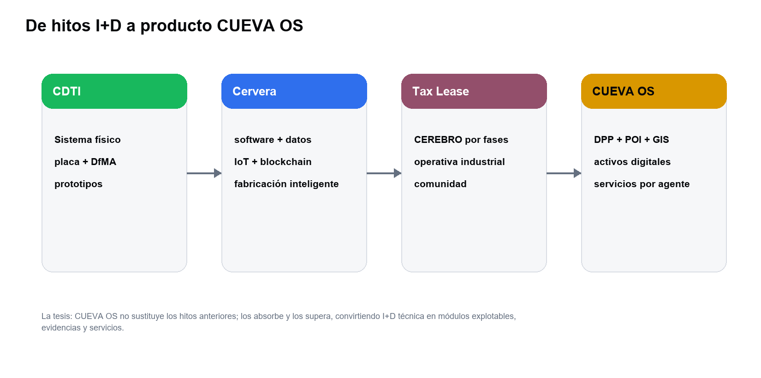
Origen | Hitos marcados | Desarrollo actual
CDTI | Placa, DfMA, prototipos, ensayos y maquinaria. | Identidad digital, DPP/POI, operación y evidencia de ciclo completo.
Cervera | Datos, software, IoT, fabricación inteligente, despiece y cálculo estructural. | Microservicios, interfaces, GIS, neuronas, activos digitales y financiación verificable.
Tax Lease / CEREBRO | Sistema ciberfísico, fabricación, almacén, transporte, montaje, ingeniero virtual, vida y comunidad. | Carta de Servicios, Market OS, Project Room, verticales y producto por agente.
CUEVA OS | Productización del know-how acumulado. | Sistema operativo modular, vendible, integrable y replicable.

9. Módulos actuales y verticales
Módulo CUEVA OS | Descripción | Fases
CUEVA Designer | Diseño paramétrico, validación y familias constructivas. | design, order
Sistema constructivo CUEVA | Producto industrializable, multimaterial y trazable. | design, factory, quality, install
Chip / UID por pieza | Identidad física-digital de cada unidad. | factory, quality, warehouse, dispatch, truck
DPP + POI | Pasaporte digital y prueba de instalación. | quality, install, handover, operate, return
Factory OS | Comandas, planta, moldes, ciclos, operarios y estados. | order, factory, quality
Warehouse OS | Calles, plazas, stock, capacidad y ubicación inteligente. | warehouse, dispatch
Packing + transporte | Carga por camión, ruta, secuencia y albarán digital. | dispatch, truck, site
Site OS / montaje | Recepción, grúa, acopio, montaje y avance. | site, install, handover
Calidad + no conformidades | Ensayos, liberaciones, bloqueos, incidencias y evidencias. | quality, site, install, handover
Agentes de planificación | Recursos, costes, personal, margen y alertas. | order, factory, warehouse, dispatch, truck
Project Room / cliente | Sala de proyecto, avances, entregas y documentación. | design, order, handover, operate
Market / White label | Bloques vendibles para promotores, marcas, administración y clientes. | design, order, handover, operate
Postventa / garantías | Reclamaciones, garantía, mantenimiento y historial. | handover, operate, return
ESG + circularidad | Materiales, ciclo de vida, retorno y dossier financiero. | design, quality, handover, operate, return
API + integraciones | ERP, BIM, GIS, bancos, certificadoras y sistemas cliente. | order, factory, warehouse, dispatch, truck
Licencias + Connector | Gobierno, roles, formación, certificación y explotación. | design, order, factory, quality, warehouse
Además del mapa global, iPath demuestra una vertical urbana orientada a activo público, mantenimiento, ciudadanía, circularidad, contratación y financiación pública. Esta lógica permite replicar CUEVA OS por verticales sin rehacer el núcleo.
Paquete vertical | Actor / uso | Módulos incluidos | Descripción / valor
iPath Proof Pack | Contratación · Área técnica | DPP + POI + certificados + dossier de recepción | Convierte cada actuación en una entrega auditable y cerrada documentalmente.
Urban Pilot 90 | Ayuntamiento · Innovación | Tramo piloto, piezas trazadas, dashboard, recepción y métricas | Permite demostrar valor en un tramo real sin comprometer toda la ciudad.
Maintenance OS | Mantenimiento · Concesionaria | Incidencias, stock, órdenes, SLA, caja negra y coste real | Transforma mantenimiento reactivo en gestión preventiva y documentada.
Citizen Connect | Ciudadanía · Movilidad | Incidencias, emergencias, rutas accesibles y comunicación pública | Mejora el servicio ciudadano y reduce el ruido administrativo.
Circular Ledger | ESG · Finanzas | Origen material, masa, ciclos, reutilización, fin de vida y métricas | Convierte circularidad en datos verificables para licitación, subvención y reporte.
City Experience | Turismo · Comercio | Rutas, contenidos, patrimonio, campañas y analítica agregada | Añade capa de experiencia urbana al pavimento, sin obra digital invasiva.
Pay-for-Use Governance | Finanzas · Gobierno local | SLA, disponibilidad, amortización, OPEX, KPIs y contrato de servicio | Permite implantar infraestructura como servicio cuando la inversión directa no es óptima.
Public Procurement Kit | Contratación pública | Prescripciones técnicas, criterios ESG, matriz de evidencias y recepción | Facilita licitar innovación con criterios claros, medibles y consistentes.

Tokenización, NFT y gemelo digital
El white paper de EDRO Ecosystem aporta una capa conceptual y de producto sobre blockchain aplicada al espacio construido. Su valor para esta version no es presentar una promesa financiera aislada, sino conectar piezas fisicas, gemelos digitales, trazabilidad, propiedad, acceso, colateral, marketplace y servicios.
Bloque | Desarrollo incorporado | Conexión con CUEVA OS
NFT como gemelo digital | Cada componente, vivienda o activo puede representarse mediante un NFT con metadatos, origen, especificaciones y recorrido. | Refuerza DPP, POI, audit trail y trazabilidad completa de producto.
Tokenización de activos | Representación digital de propiedades, estructuras, elementos o derechos de uso/servicio. | Abre vías para Market OS, colateral, pagos, licencias y transacciones verificables.
Smart contracts y aplicaciones externas | Automatización de procesos de propiedad, acceso, servicios, gobernanza o interacciones con terceros. | Conecta Project Room, marketplace, aseguradoras, financiadores y administraciones.
Token de utilidad | Uso potencial para licencias, servicios premium, marketplace, staking, governance o programas de fidelización. | Amplia CUEVA OS hacia economia de plataforma, con cierre juridico/regulatorio pendiente.

Vivienda generativa integrada en Designer
El documento de vivienda incremental aporta la base conceptual de generative design: familias, reglas geometricas, crecimiento, personalizacion, contexto, bandas funcionales y compatibilidad constructiva. Hoy esta linea esta integrada en CUEVA Designer con API y ya empieza a generar proyectos automatizados; el cierre de producto corresponde a la siguiente fase de compañia.
Aporte base | Lectura técnica | Estado actual / siguiente fase
Gramática geométrica | Reglas de forma, relaciones, restricciones y familias de objetos con coherencia formal y constructiva. | Base del motor generativo y de la automatización de alternativas.
Vivienda incremental | Familias de crecimiento, tamaños, saltos entre configuraciones y posibilidad de evolucionar sin demolicion. | Se integra en Designer como sistema de variantes y preconfiguración.
Contexto y usuario | Generación no aleatoria: respuesta a topografía, soleamiento, viento, entorno, programa y preferencias. | Conexión natural con GIS, API y generación asistida por datos.
Industrialización personalizada | Compatibilidad entre personalización, sistemas constructivos, módulos, estructura, costes y segundo mercado. | Diferencial frente a software puramente formal: diseño orientado a fabricación y ciclo de vida.

10. Activos comerciales y marca
La inversión reciente incluye una capa de marca, documentos interactivos, narrativa, paquetes, beneficios por agente y herramientas de diagnóstico. Esto no debe leerse como marketing superficial: es productización del sistema técnico.
- Benefits OS convierte el sistema en un mapa de módulos, beneficios, evidencias y perfiles.
- La Carta de Servicios convierte la tecnología en paquetes activables y matriz de implantación.
- iPath Benefits OS demuestra que CUEVA puede desplegarse en verticales específicas.
- Market OS, white label, Connectors y Project Room abren vías de comercialización por agente.
- DPP, POI y audit trail convierten la ejecución física en documentación explotable para clientes, financiadores, certificadoras y aseguradoras.

11. Impacto sectorial y eficiencias
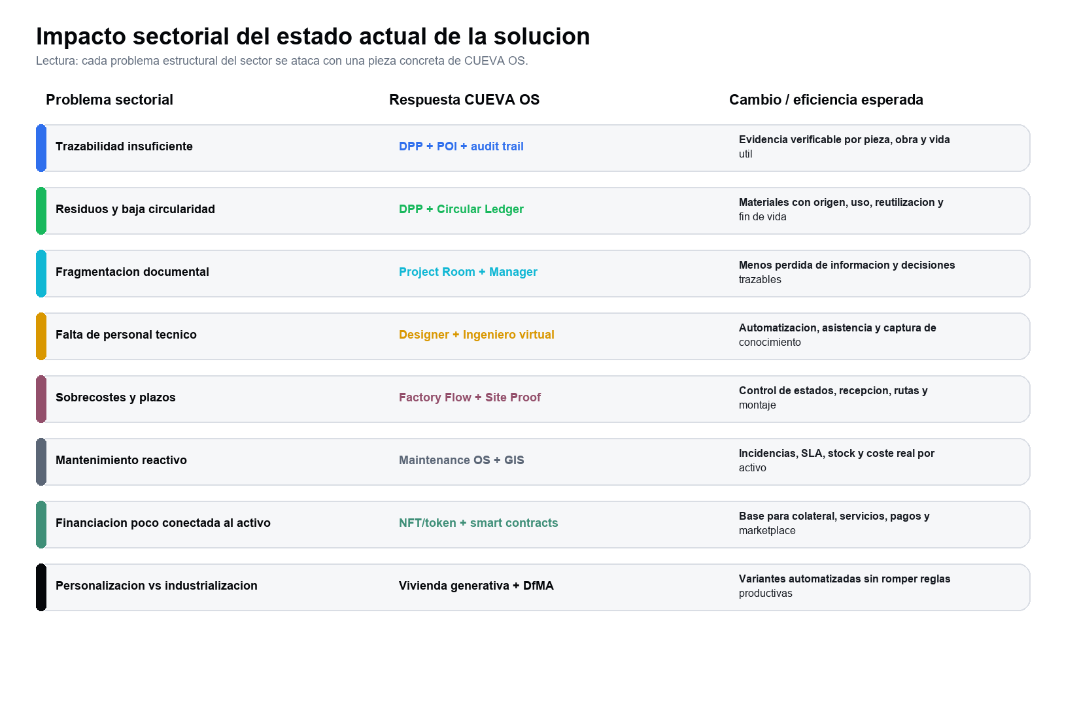
La lectura sectorial refuerza la tesis de inversion por coste de construccion de activo: CUEVA OS no es una pieza unica, sino una respuesta sistemica a problemas recurrentes de la construccion, industrializacion, ciudad y gestion de activos.
Problema | Aporte CUEVA OS | Eficiencia / cambio esperado
Circularidad y residuos | DPP, Circular Ledger, materiales, ciclos, reutilizacion y fin de vida. | Mejor reporte ESG, menor perdida de material y mayor capacidad de reutilizacion.
Trazabilidad y recepcion | POI, audit trail, timestamp, responsable, ubicacion y dossier de entrega. | Menos disputas, mas velocidad de cierre y evidencias consistentes.
Escasez de personal tecnico | Designer, Ingeniero Virtual, API, reglas generativas y automatizacion. | Captura de conocimiento, reduccion de dependencia de perfiles escasos y mayor repetibilidad.
Fragmentacion entre agentes | Project Room, perfiles, permisos, dashboards, conectores y Market OS. | Mejor coordinacion, menos perdida documental y decision basada en datos.
Coste, plazo y logistica | Factory Core, Factory Flow, Warehouse OS, rutas, packing y Site Proof. | Control de estados, costes reales, incidencias y recepcion por hito.
Financiacion y explotacion del activo | NFT, tokenizacion, colateral, smart contracts y marketplace. | Puente entre activo fisico, evidencia, servicio, financiacion y transaccion.

12. Bibliografía base
Familia | Documento
CDTI | Memoria CDTI, justificación Hito 1, informe técnico y presupuesto aprobado.
Cervera | Memoria Cervera, Cervera Hito 1, presupuesto detallado y documentación técnica.
Tax Lease / Arcano | Proyecto completo CEREBRO por fases, tareas proyecto completo y resumen Tax Lease.
Tax Lease / Leyton | Memoria final Leyton/Dalonit y análisis de riesgos.
Producto actual | Benefits OS Global, Carta de Servicios y iPath Benefits OS.
Blockchain / tokenizacion | inputs/external_refs/White paper v1.pdf.
Vivienda generativa | inputs/external_refs/EDRO_incremental housing concept.pdf.

